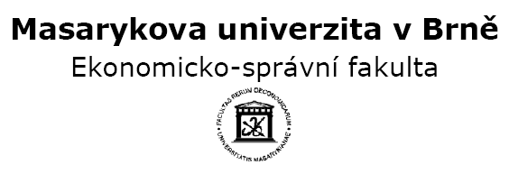

Seminární práce:

Moderní strukturované produkty

(Retail deriváty)

Jméno: Adam Krajíček
UČO: 174987
Obor: Finanční podnikání
Datum 10.11.2007
Obsah:

1.Úvod………………………………………………………………………………….3
2.Výhody moderních strukturovaných produktů…………………………..............4
3.Nevýhody moderních strukturovaných produktů………………………..............4
4.Členění moderních strukturovaných produktů……………………...…………...5
5.Investiční produkty…………………………………………………………………6
5.1.Investiční certifikáty…………………………………………………………6
5.1.1 Plná garance…………………………………………………………....7
5.1.2. Částečná garance……...……………...……………………………….8
5.1.2.1. Discount certifikáty……………………………..…………….8
5.1.2.2. Bonus certifikáty…………….…………………….………..…9
5.1.2.3. Airbag certifikáty.…….………………………………….…...9
5.1.3.Bez garance….……………………………….....………………….…10
5.1.3.1. Indexové certifikáty..………….……………..………………10
5.1.3.2.Basket certifikáty…..………………………………………….11
5.1.3.3.Sprint certifikáty………………………………...……………11
5.1.1.1.Outperformance certifikáty……………………..…………...12
5.2. Akciové dluhopisy……………..…………………………………………12
6.Pákové produkty……...………………………….. ………………………………13
6.1.Knock-out certifikáty….…………………………………………………13
6.1.1.Long knock-out certifikáty…………...………………………13
6.1.1.2.Short knock-out certifikáty………………… ……………13
6.2.Warranty………………………………..…...……………………………15
6.2.1.Call warrant….…...……………………..………………………15
6.2.2.Put warrant……………………………………………………...16
6.2.3.Cena warrantu ………………………………………………….16
7.Závěr………………………………………………………………..……………....18
8.Použité zdroje………………………………..…………………………..…………19
1.Úvod

Cílem mé seminární práce je seznámit čtenáře s moderními strukturovanými produkty, s jejich členěním, vlastnostmi, riziky, výhodami a použitím na finančních trzích.
Proč se vlastně zabýváme moderními strukturovanými produkty je ten důvod, že trhy už si nevystačí pouze s klasickými investičními produkty jako jsou například akcie, protože tyto produkty jsou založeny na zhodnocování investic pouze pokud trhy rostou. A právě tyto moderní strukturované produkty nesou investorovi výnos i v případě stagnace či dokonce poklesu na trzích. I když u nás není zatím investování do těchto produktů tak rozsáhlé jako například v Německu, tak lze očekávat, že investoři si tyto produkty více a více oblíbí.
2.Výhody moderních strukturovaných produktů

- Transparentnost: Kromě nákupní ceny zná investor vždy i na jakém trhu a v jakém finančním instrumentu se angažuje. Informace o aktuální hodnotě většiny certifikátů získá investor velmi snadno, navíc se zjištěná hodnota dá velmi lehce prověřit.
- Likvidita: S investičními certifikáty lze obchodovat přímo na burze. Emisní banky se zavazují průběžně stanovovat nákupní a prodejní kurzy tzv. „market making“, tím zaručují funkčnost trhu.
- Univerzálnost: S certifikáty je možné participovat nejen na rostoucím, ale taky na stagnujícím nebo klesajícím trhu.
- Přizpůsobivost: Certifikáty jsou zpravidla nabízeny v cenách, které většinou nepřekračují hranici 10 či 100 EUR. Oslovují tak investory, jež disponují jen malým finančním obnosem.
- Příznivé náklady: Díky své jednoduché struktuře jsou certifikáty levnější než fondy nebo aktivní trading. Pouze u komplexních produktů jsou uplatněny malé poplatky.
- Daňová optimalizace: Po uplynutí spekulační doby nepodléhají kurzovní zisky z certifikátů zdanění. Některé cenné papíry dokonce umožňují získat vyplacené dividendy („brutto za netto“).

3. Nevýhody moderních strukturovaných produktů

- Úvěrové riziko (riziko emitenta): Nebezpečí, že se příslušný emitent dostane do platební neschopnosti. Platební neschopnost může nastat buď následkem pro emitenta nepříznivého tržního vývoje nebo chybným rozhodnutím jeho managementu.
- Tržní riziko: Jedná se o riziko ztráty ze změn tržních cen a finančních instrumentů. Dělí se na dva zásadní rizikové faktory:
  - Obecné tržní riziko – dáno nepříznivými změnami tržních podmínek
  - Specifické tržní riziko – dáno možností nepříznivého tržního vývoje konkrétního nástroje

- Měnové (devizové) riziko: při investici do finančních produktů, které jsou citlivé na změny měnových kurzů.
4.Členění moderních strukturovaných produktů
Moderní strukturované produkty se člení nejprve na produkty bez páky – investiční produkty a produkty s pákou – pákové produkty. Další členění už uvádí schéma.
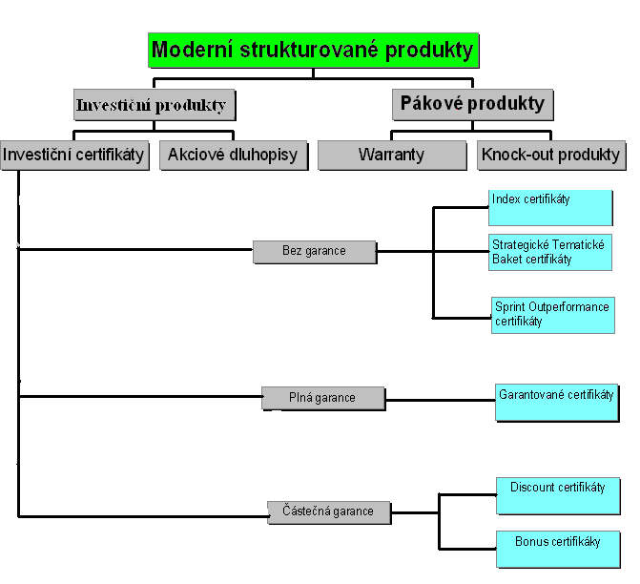
5.Investiční produkty
Tyto produkty se dělí na dvě skupiny a to na:
- Investiční certifikáty
- Akciové dluhopisy

5.1.Investiční certifikáty
Investiční certifikáty jsou finanční instrumenty, které se svým charakterem podobají dlužním úpisům, které investor kupuje od emitenta s tím, že si jej může nechat v budoucnosti proplatit zpět. Hodnota certifikátu závisí na vývoji hodnot podkladových aktiv, kterými mohou být například burzovní indexy, akcie, měny, komodity,… Mohou mít pevně stanovenou dobu trvání – splatnost se může pohybovat v řádech týdnů, měsíců, či dokonce let. Existují také certifikáty s neomezenou dobou splatnosti, tzv. „open end“.

Dříve než se podíváme na vybrané investiční certifikáty podrobněji podíváme se na rizikově- výnosový profil certifikátů, což souvisí i s rozdělením investičních certifikátů na dříve uvedené tři základní skupiny a to na certifikáty s plnou garancí, s částečnou garancí a bez garance.
Obrázek 1: Rizikově- výnosový profil certifikátů
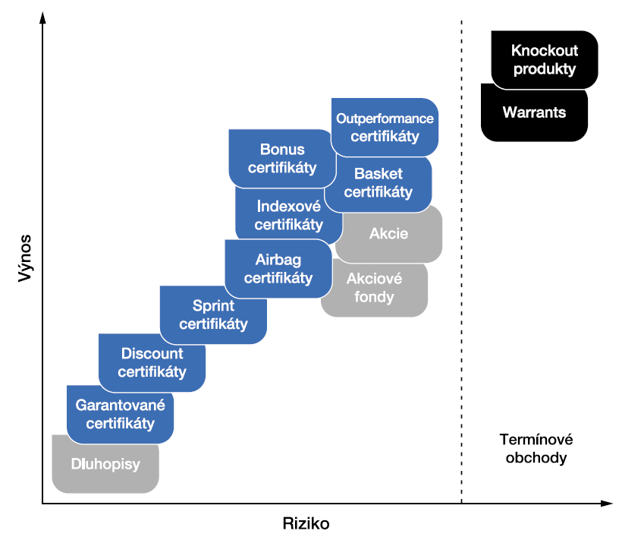
5.1.1.Plná garance

Garantované certifikáty
Garantované certifikáty spojují 100procentní jistotu ochrany investovaného kapitálu s teoreticky neomezenou výnosovou šancí. Tyto cenné papíry se vždy skládají ze dvou složek:
- garantovaná složka - odúročený dluhopis tzv.zerobond
- performance složka – investice na kapitálovém trhu do opcí na podkladový index

Příklad.: Emisní cena je 100 EUR. Doba splatnosti 7 let a úroková sazba 5 % p.a..Participační faktor 50%.
Emitent investuje do zerobondu 71,07 EUR (100/1,05^7) a zbytek(28,93 EUR) emitent investuje na kapitálovém trhu. Pokud index vzroste o 40% zhodnocení certifikátu bude 20%. Investor tedy dostane 120 EUR a 20 EUR náleží emitentovi.

Obrázek 2: Rizikově- výnosový profil certifikátů
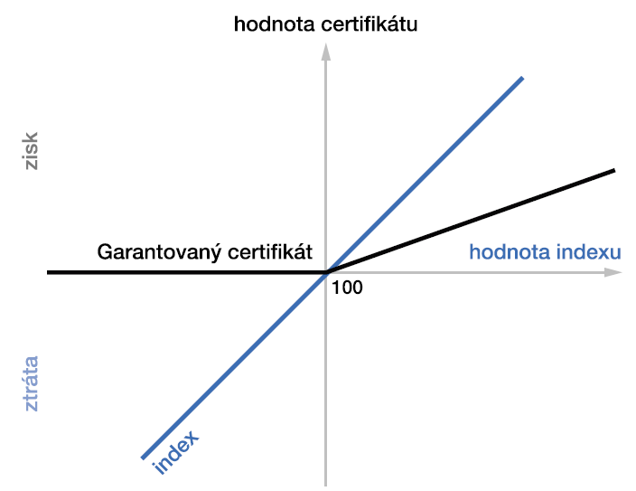
5.1.2.Částečná garance

5.1.2.1.Discount certifikáty
Discount certifikáty nabízejí při koupi slevu (diskont). Můžete je tedy pořídit vždy levněji, než jaká je aktuální hodnota podkladového aktiva. U discount certifikátů je při emisi stanovena maximální výše výnosu (tzv. cap). V případě, že dojde k nárůstu ceny podkladového aktiva přesahujícího tento cap, tak investor získá předem stanovenou maximální výši výnosu. Rovněž doba trvání je u discount certifikátů omezena (zpravidla činí 3–18 měsíců) a po jejím uplynutí je zpravidla splatí emitent.

Příklad: Nejvyšší možný výnos je 120 EUR s dobou trvání 12 měsíců, při emisi cena stanovena na 90 EUR. Hodnota akcie je 100 EUR.
Diskont činí 10%. Maximální výnos je tedy stanoven na 33,3% (vzrůst z 90 na 120 EUR), ale pro tento maximální výnos stačí, aby hodnota akcie vzrostla pouze o 20%. I kdyby vzrostl víc, tak investor dostane pouze těch 120 EUR. Pokud bude cena akcie 100 EUR, tak je zhodnocení 11,1%. V případě poklesu o více jak 10%, přichází ztráta.

Obrázek 2: Rizikově-výnosový profil certifikátu
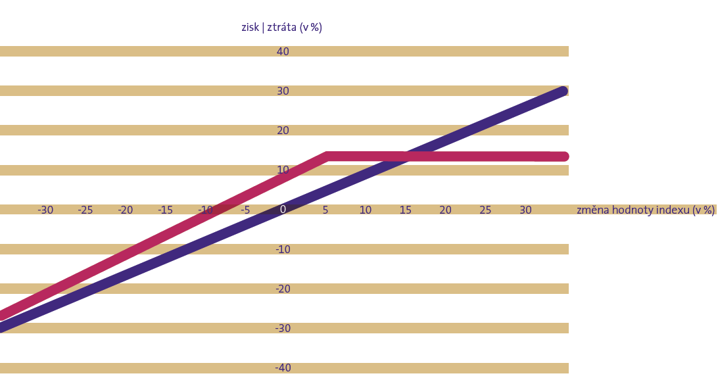

5.1.2.2.Bonus certifikáty
Dosahují výnos na právě stagnujících nebo lehce klesajících trzích a participují současně neohraničeně na stoupajících kurzových pohybech podkladového aktiva. Tím se spojují výhody dobrých výnosových možností při nepatrných změnách kurzu s neohraničenou participací směrem nahoru. Při emisi stojí bonusové certifikáty přibližně stejně jako podkladové aktivum. Pokud během doby splatnosti nebyla dosažena stanovená bariéra, obdrží investor při splatnosti certifikátu bonusový obnos ve výši bonusové úrovně. V případě překročení této hranice se mění bonus certifikát na indexový.

Obrázek 3: Rizikově-výnosový profil certifikátu
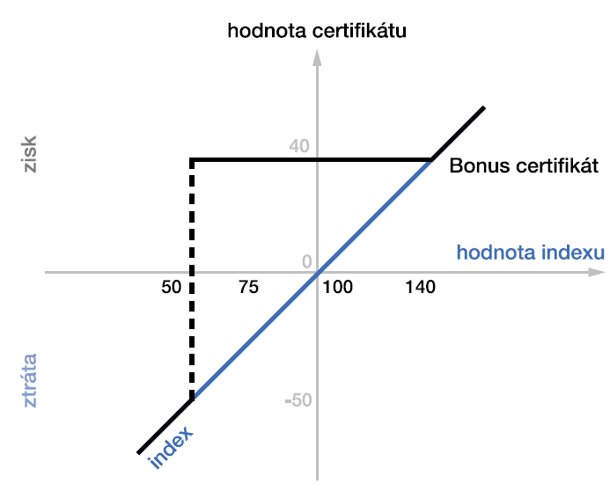

5.1.2.3.Airbag certifikáty

Airbag certifikát zamezuje případným ztrátám do předem definované ochranné hranice. Investoři se současně podílí na všech kurzovních růstech jako kdyby například přímo plně investovali do podkladového aktiva nebo mohou dosáhnout participace, která bude velmi blízko 100 procent.

Obrázek 4: Rizikově-výnosový profil certifikátu
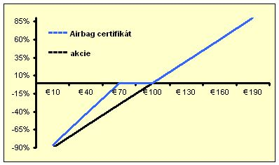

5.1.3. Investiční certifikáty bez garance

5.1.3.1.Indexové certifikáty

Indexové certifikáty přesně zobrazují vývoj největších světových indexů. Hodnota indexového certifikátu může být kdykoliv přesně odvozena z aktuální hodnoty příslušného indexu.

Příklad: Věřím růst indexu PX. Aktuální hodnota je 1500 bodů, cena certifikátu 150 Kč. Růst či pokles indexu o 10% znamená růst či pokles hodnoty certifikátu o 10%. Index certifikáty se vyvíjejí 1:1 k daným indexům.
Obrázek 5: Rizikově-výnosový profil certifikátu
5.1.3.2.Basket certifikáty
Basket certifikáty mají jako své podkladové aktivum určitý koš finančních produktů (akcie, dluhopisy,…). Většinou se koše sestavují dle odvětví či geografických kritérií. Cena je odvíjena od hodnoty podkladového aktiva. Protože se mnoho baskets zaměřuje na určité obory nebo se pokouší uplatnit známé investiční strategie se podrobněji člení na:

- tématické certifikáty - podkladovým aktivem nemusí nutně být akcie nebo akciové indexy. Pomocí certifikátů se lze podílet na hodnotovém vývoji bezmála každého ekonomického statku, u kterého je možné průběžně stanovit objektivní cenu.Tomu je například u komodit
- strategické certifikáty – je nakupován koš akcií dle určité strategie ( value, growth, momentum,…)

5.1.3.3.Sprint certifikáty
Produkt s omezenou dobou trvání a stanovenou maximální horní hranicí výnosu. Do horní hranice se investor podílí na růstu podkladového aktiva ve dvojnásobné výši. Při splatnosti mohou nastat tyto situace:
- hodnota podkladového aktiva je nad max. hranicí výnosu – investor dostane dvojnásobek max. hranice výnosu
- hodnota podkladového aktiva je pod max. hranicí výnosu, ale nad emisní hodnotou – investor dostane dvojnásobek skutečného výnosu
- hodnota podkladového aktiva je pod emisní hodnotou – investor se podílí na poklesu 1:1
Obrázek 6: Rizikově-výnosový profil certifikátu

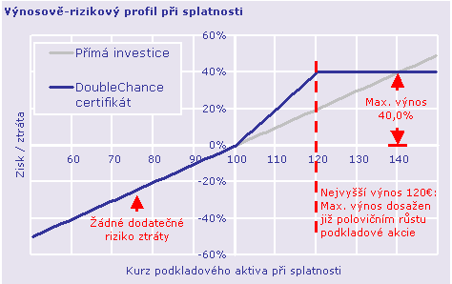
5.1.3.4.Outperformance certifikáty
Je zde podobnost se sprint certifikáty, ale rozdílem je jejich neomezený výnos s určitým participačním faktorem. Například faktor 1,2 znamená vzrůst podkladového aktiva o 10 % znamená růst certifikátu o 12%. Společným jmenovatelem pro outperformance a sprint certifikáty je, že pokud bude hodnota podkladového aktiva pod emisní hodnotou, tak investor se podílí na ztrátě 1:1 jako u přímé investice.
Obrázek 7: Rizikově-výnosový profil certifikátu
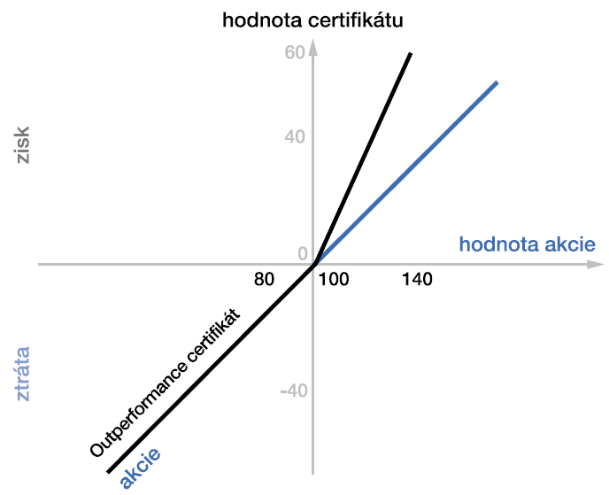

5.2. Akciové dluhopisy
Akciové dluhopisy zaručují výplatu vysokého úroku a jejich emitenti mají při splatnosti právo volby mezi splacením nominální hodnoty nebo alternativním dodáním předem stanoveného počtu akcií. Investoři očekávají výplatu nadprůměrných úroků a příznivé tržní prostředí pro vývoj podkladových akcií (většinou blue chips).

6.Pákové produkty
Pákové produkty se řadí mezi tzv. „sekuritizované deriváty“ a jsou určeny především pro drobné klienty, kteří chtějí využívat pákového efektu a jsou ochotni podstoupit nemalé riziko, které je s působením tohoto efektu vždy spojeno a s ním je spojena i možnost vysokého výnosu.. Podkladovými aktivy jsou obvykle jednotlivé akciové tituly, koše akciových titulů, akciové indexy, dluhopisy, měny, komodity atd. Tyto produkty jsou emitovány významnými finančními institucemi, které současně provádí tzv. market making a zajišťují tak těmto produktům dostatečnou likviditu. Produkty jsou hojně obchodovány na burzách a burzy poté vykonávají nad tvůrci trhu dozor.

6.1.Knock-out certifikáty
Knock-out certifikáty neboli turbo certifikáty se vyznačují pákovým efektem, který znásobuje zisk nebo ztrátu. Výhodou je velmi nízká nákupní cena ve srovnání s přímou investicí do podkladového aktiva. Tyto produkty jsou velmi rizikové. Umožňují sice dosahovat investorům vysokých výnosů, ale také nesou riziko vysoké ztráty, nebo i ztráty celé investice.Knock-out certifikáty je možné koupit jak při očekávání vzestupu kurzu podkladového aktiva, tak i v případě očekávaného poklesu ceny podkladového aktiva. Důležitou hodnotou pro knock-out certifikáty je tzv. knock-out cena, při které obchodování s daným certifikátem končí.

6.1.1.Long Knock-out certifikáty
- nazývány taky jako call turbo certifikáty
- spekulace na růst kurzu podkladového aktiva

6.1.2.Short Knock-out certifikáty
- nazývány taky jako put turbo certifikáty
- spekulace na pokles kurzu podkladového aktiva

Příklad
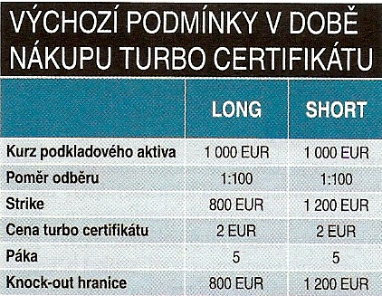
Cena long certifikátu = (kurz podkladového aktiva – strike) * poměr odběru

Cena short certifikátu = (strike – kurz podkladového aktiva) * poměr odběru

Páka = (kurz podkladového aktiva * poměr odběru)/cena turbo certifikátu

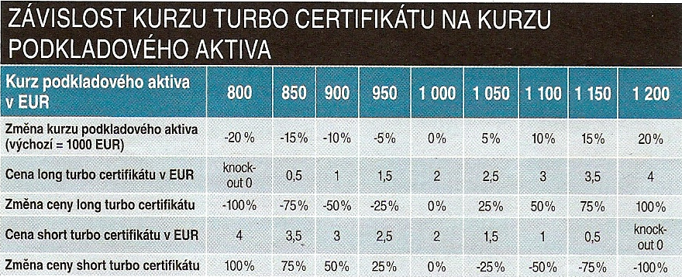

Obrázek 8: Rizikově-výnosový profil certifikátu
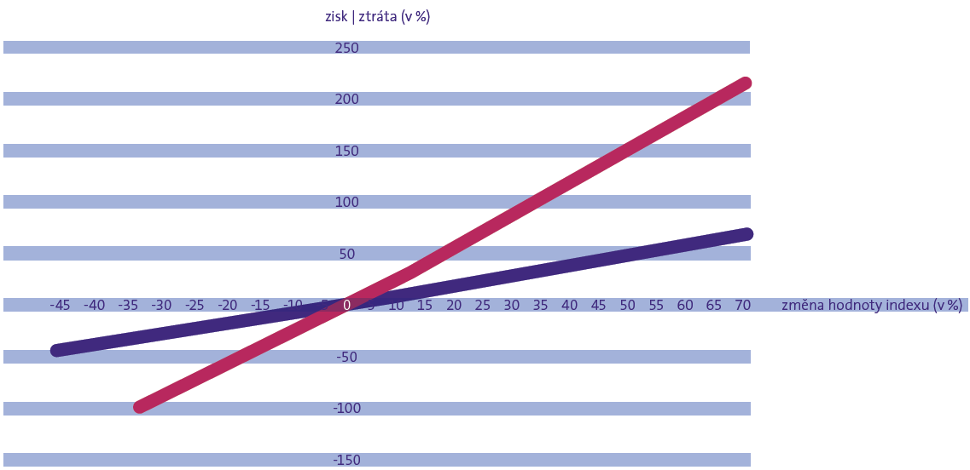

6.2. Warranty
Warrant je sekuritizovaný opční kontrakt, který uděluje majiteli právo, nikoliv povinnost, na nákup či prodej určitého podkladového aktiva. Od opčních kontraktů je zde odlišnost ta, že warranty smí vypisovat pouze významné finanční instituce. Vypořádání warrantu probíhá ve výši jeho vnitřní hodnoty. Doba expirace warrantu je pevně stanovena a nenachází se zde žádná hranice jako v případě turbo certifikátů, protože zde není poskytnut úvěr investorům.
V případě warrantů rozlišujeme dva typy.
- Americký - právo za předem stanovenou cenu (strike) během určité doby nakoupit či prodat warrant
- Evropský - právo za předem stanovenou cenu (strike) v pevně stanovenou dobu nakoupit či prodat warrant

6.2.1.Call Warrant
Cenný papír s předem stanovenou dobou trvání, který svému majiteli dává právo nákupu stanoveného množství podkladového aktiva za předem stanovenou cenu – tzv. realizační cenu. Investor využívá tohoto produktu při spekulaci na růst kurzu podkladového aktiva, protože k plnění dochází vyplacením rozdílu mezi aktuálním kurzem podkladového aktiva a realizační cenou.

Obrázek 9: Ziskovo-ztrátový profil warrantu

6.2.2.Put Warrant
Cenný papír s předem stanovenou dobou trvání, který svému majiteli dává právo prodeje stanoveného množství podkladového aktiva za předem stanovenou cenu – tzv. realizační cenu. Investor využívá tohoto produktu při spekulaci na pokles kurzu podkladového aktiva.
Obrázek 10: Ziskovo-ztrátový profil warrantu

6.2.3.Cena warrantu
Je závislá na následujících faktorech, které jsou zohledněny i v oceňovacích modelech:
- Kurz podkladového aktiva
- Strike
- Volatilita podkladového aktiva
- Doba do exspirace warrantu
- Úrokové sazby

Konečná cena warrantu se skládá ze dvou složek:
  - vnitřní hodnota – kvantifikace prostřednictvím aktuálního kurzu podkladového aktiva a hodnoty strike
  - časová hodnota – spekulační hodnota, která udává pravděpodobnost, že do expirace warrantu dojde ke změně kurzu podkladového aktiva takovým způsobem, že vnitřní hodnota warrantu bude kladná. V průběhu životnosti je klesající a v době expirace je nulová. Je závislá na volatilitě podkladového aktiva. Čím je vyšší volatilita, tím je vyšší časová hodnota warrantu.

Cena warrantu = vnitřní hodnota + časová hodnota

Příklad – Call warrant na Index SMI
V době nákupu:
- Hodnota indexu SMI CHF 7500
- Splatnost 1 rok
- Realizační cena ( cena strike ) CHF 8000
- Emisní poměr 1:100 ( tzn. 100 warrantů na jedno podkladové aktivum )
- Cena warrantu – Prémie CHF 3,70
- Měna – jak index tak finanční nástroj jsou ve švýcarských francích

Vnitřní hodnota=(Hodnota indexu SMI - cena strike)* Emisní poměr = (7500 – 8000)*0,01=0
Časová hodnota= Cena warrantu (Prémie) - vnitřní hodnota = 3,70-0,00 = 3,7 tzn. v době nákupu je hodnota warrantu rovna právě časové hodnotě

Cena indexu SMI vzroste na CHF 9000:
Zisk:
Zisk = (Cena podkladového aktiva – cena strike) * emisní poměr = (9000 – 8000) * 0,01 = CHF 10 na jeden warrant
Čistý zisk je potom očištěn o zaplacenou prémii, tzn.:
Čistý zisk = zisk – cena warrantu = 10 – 3,7 = CHF 6,30 na jeden warrant
Bod zlomu = cena strike – ( cena warrantu/ emisní poměr) = 8000 – (3,70/0,01) = CHF 8370

Celkový zisk při nákupu 100 ks warrantů na index SMI bude činit CHF 630, při původní investici CHF 370. Tzn. při 20% růstu podkladového aktiva dosáhl warrant 70% zhodnocení, je to v důsledku použité finanční páky.

7.Závěr
Moderní strukturované produkty jsou celkem čerstvá investiční záležitost. Už to nejsou pouze akcie a dluhopisy se kterými se obchoduje na pražské burze. V poslední době se těší stále větší oblibě investorů, ale i přesto pokud by jsme se srovnali se zahraničím (např. s Německem), tak objemy zobchodovaných produktů jsou ve srovnání s ním stále malé. A proč jsem uvedl jako příklad Německo? Protože právě německý trh je největší a i investoři se orientují více na produkty, které využívají jako své podkladové aktivum německý index DAX.

Podle mého názoru se bude do těchto retail produktů stále investovat více a více. Je to dáno širokou nabídkou produktů a taky samotná technika investování je jednodušší. Jediné co je třeba pro obchodování je mít internetového obchodníka, přes kterého okamžitě prodáme či koupíme daný retail produkt.
8.Použité zdroje

1) SVOBODA, M.; Jak ovládnout trhy: discount, bonus & co. 1.vyd. Brno: CP Books,
2005. 124 s. ISBN 80-2510-763-9.

2)SVOBODA, M. a ROZUMEK, D.; Investiční certifikáty. 1.vyd. Praha: Komise pro
cenné papíry, 2005. 48 s. ISBN 80-2395-317-6.

3)LINNERTOVÁ,D.;Analýza retail derivátů, Diplomová práce, Brno MU ESF, 2007, 91.s

4)CHRZ,M.; Analýza retail derivátů, Diplomová práce, Brno MU ESF, 2006, 76.s

5)Pvúček, M, Nové finanční produkty, Seminární práce, Holešov, 2004, 24 s.

6)Mokrička P, Analýza detail derivátů, Diplomová práce, Brno MU ESF, 2006, 105 s.

7)časopis Osobní finance 11/2007

8) Informační brožura od Burzy cenných papírů Praha [online] [cit 2007-11-10]
URL:<http://www.zertifikatejournal.cz/download/bccp_brozura_certifikaty_5.pdf>

9) Kapitálový trh [online] [cit 2007-11-10]
URL:<http://www.finance.cz/kapitalovy-trh/>

10) Certifikáty [online] [cit 2007-11-10]
URL:<http://www.zertifikatejournal.cz/content/knowledge/index.php>

CHrz Matěj:,Analýza detail derivátů, Diplomová práce, Brno MU ESF, 2006, 76 s.
CHrz Matěj:,Analýza detail derivátů, Diplomová práce, Brno MU ESF, 2006, 76 s.
SVOBODA, M.; Jak ovládnout trhy: discount, bonus & co. 1.vyd. Brno: CP Books, 2005. 124 s. ISBN 80-2510-763-9.
http://www.zertifikatejournal.cz/download/bccp_brozura_certifikaty_5.pdf
SVOBODA, M. a ROZUMEK, D.; Investiční certifikáty. 1.vyd. Praha: Komise pro cenné papíry, 2005. 48 s. ISBN 80-2395-317-6. str. 15.
SVOBODA, M. a ROZUMEK, D.; Investiční certifikáty. 1.vyd. Praha: Komise pro cenné papíry, 2005. 48 s. ISBN 80-2395-317-6. str. 24.
SVOBODA, M. a ROZUMEK, D.; Investiční certifikáty. 1.vyd. Praha: Komise pro cenné papíry, 2005. 48 s. ISBN 80-2395-317-6. str. 25.
http://www.zertifikatejournal.cz/download/bccp_brozura_certifikaty_5.pdf
http://www.zertifikatejournal.cz/download/bccp_brozura_certifikaty_5.pdf
Mokrička, P, Analýza detail derivátů, Diplomová práce, Brno MU ESF, 2006, 105 s.
SVOBODA, M. a ROZUMEK, D.; Investiční certifikáty. 1.vyd. Praha: Komise pro cenné papíry, 2005. 48 s. ISBN 80-2395-317-6. str. 31.
http://www.zertifikatejournal.cz/content/knowledge/glossar.php
http://www.finance.cz/zpravy/finance/46061/
http://www.zertifikatejournal.cz/content/knowledge/glossar.php
SVOBODA, M. a ROZUMEK, D.; Investiční certifikáty. 1.vyd. Praha: Komise pro cenné papíry, 2005. 48 s. ISBN 80-2395-317-6. str. 21.
http://www.zertifikatejournal.cz/content/knowledge/zert_doublechance.php
SVOBODA, M. a ROZUMEK, D.; Investiční certifikáty. 1.vyd. Praha: Komise pro cenné papíry, 2005. 48 s. ISBN 80-2395-317-6. str. 35.
Pvúček Marián, Nové finanční produkty, Seminární práce, Holešov, 2004, 24 s.
Osobní finance 11/2007, str. 64
http://www.zertifikatejournal.cz/download/bccp_brozura_certifikaty_5.pdf
Osobní finance 11/2007, str. 65
http://www.zertifikatejournal.cz/download/bccp_brozura_certifikaty_5.pdf
LINNERTOVÁ,D.;Analýza retail derivátů, Diplomová práce, Brno MU ESF, 2007, 91.s
LINNERTOVÁ,D.;Analýza retail derivátů, Diplomová práce, Brno MU ESF, 2007, 91.s
Osobní finance 11/2007
CHrz Matěj:,Analýza detail derivátů, Diplomová práce, Brno MU ESF, 2006, 76 s.

